НИУ ИТМО

Факультет программной инженерии и компьютерной техники

Курсовая работа. Этап №1,2,3,4

по дисциплине

«Информационные системы и базы данных».

Выполнил: студенты группы P33101

Крюков Андрей

Владимир Патутин

Преподаватель:

Гаврилов Антон Валерьевич

Санкт-Петербург

2021 г.

1 этап[**3**](https://docs.google.com/document/d/1w7VPz3IrrIsdk1e4hNv5M0-jHO7RUAUaJkhQmpO4L6E/edit#heading=h.1ayew1wg9n3z)

[2](https://docs.google.com/document/d/1w7VPz3IrrIsdk1e4hNv5M0-jHO7RUAUaJkhQmpO4L6E/edit#heading=h.kyppz8y7rpbc) этап[**4**](https://docs.google.com/document/d/1w7VPz3IrrIsdk1e4hNv5M0-jHO7RUAUaJkhQmpO4L6E/edit#heading=h.kyppz8y7rpbc)

3 этап[**7**](https://docs.google.com/document/d/1w7VPz3IrrIsdk1e4hNv5M0-jHO7RUAUaJkhQmpO4L6E/edit#heading=h.1ayew1wg9n3z)

4 этап **8**

# 

**Описание\правила предметной области:**

Наша курсовая работа - разработка базы данных для системы, предоставляющей доступ к информации о расписании экскурсий, включая в себя:   
 1) Музеи, по которым будут проходить данные мероприятия, включая выставки и представленные на них объекты искусства.  
 2) Человека, который будет гидом. Его ФИО, пол, возраст, документы о аккредитации, фото, почту, телефон (для связи с гидом) и т.д.

3)Группу, в которую может записаться человек, т.е время проведения данной экскурсии, ее стоимость и информацию о экскурсантах, которые уже записаны.

**Уточнения к предметной области:**

Гид - проводник, экскурсовод, сопровождающий экскурсантов и объясняющий рассматриваемые ими достопримечательности. Он обладает своим рабочим профилем, с дополнительной возможностью создания экскурсий (в зависимости от его статуса аккредитации), групп и возможностью подтверждения аккредитации при помощи определенных документов.

Рабочий профиль - обычный профиль с расширенными возможностями, которые представлены только для гидов.

Экскурсант - человек (участник экскурсии), обладающий своим профилем, в котором содержится информация об этом человеке (ФИО, пол, дата рождения, телефон, почта, статус).

Статус - отношение человека к определенной социальной группе (инвалиды, участники боевых действий, военнослужащие, представители многодетной семьи, герои Советского Союза, Герои Российской Федерации и т.д.), которое требует подтверждения в виде документа, удостоверяющего предоставляемую информацию.

Музей - учреждение, занимающееся собиранием, хранением и выставкой для обозрения каких-либо коллекций или экспонатов.  
Выставка или коллекция - собрание каких-либо предметов, расположенных где-либо для обозрения, и принадлежащих кому-либо.

Экспонат искусства - предмет, выставляемый для всеобщего обозрения.  
Группа - набор людей, который зависит от времени и стоимости экскурсии. Количество людей задается гидом, но должны учитываться требования ФЗ РФ по количеству людей.

Экскурсия - группа, которую сопровождает гид по местам, обозначенным в чек-листе, который расположен в расписании.

/*Требования ФЗ РФ (для любого музея в РФ есть свои требования связанные с “Федеральным законом от 26.05.1996 № 54-ФЗ «О Музейном фонде Российской Федерации и музеях в Российской Федерации»”. В данный момент можно выделить правила против распространения COVID-19) */

**Бизнес-процессы:**

Основная цель данной базы данных - удобное предоставление информации о маршрутах экскурсий, которые на данный момент присутствуют в вашем городе, а также информации о людях, которые записаны на данные экскурсии. Данная база позволяет быстро, без личного присутствия, выбрать экскурсию, которая будет вам по душе.

Эта информация будет полезна всем людям, которые хотят провести досуг подобным образом или приезжим, которые хотят посмотреть на достопримечательности города. Они смог выбрать наиболее подходящее для них расписание и место, не тратя время на личное согласование.

Также будет полезная возможность в виде запроса личной экскурсии у определенного гида.

Для создания рабочего профиля, будущему гиду надо будет указать данные своего паспорта, а именно – ФИО, серия, номер, дата выдачи, код подразделения, кем выдан. Также со временем, для создания экскурсии, надо добавить документ, подтверждающий аккредитацию (ее подтверждение происходит в ближайшие несколько дней после загрузки документа, при проверке документа системой поддержки).

Для создания экскурсии у гида должен быть документ в профиле, подтверждающий его компетенцию. Если таковой документ имеется, то гид может создать экскурсию, где должен указать: музеи и выставки (которые будут пройдены во время экскурсии), время экскурсии, количество людей в группе и стоимость, которую необходимо оплатить заранее, для пропуска на экскурсию.

**Инфологическая модель:**

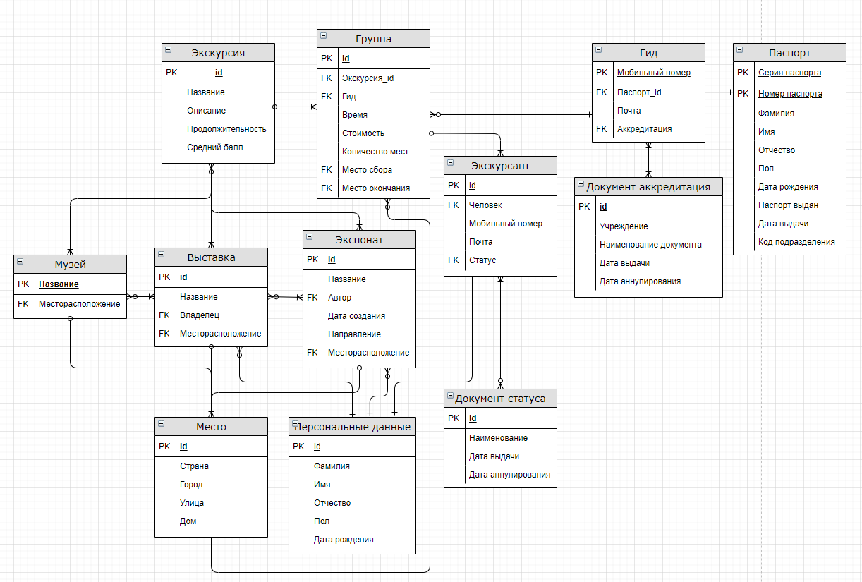

**Даталогическая модель:**

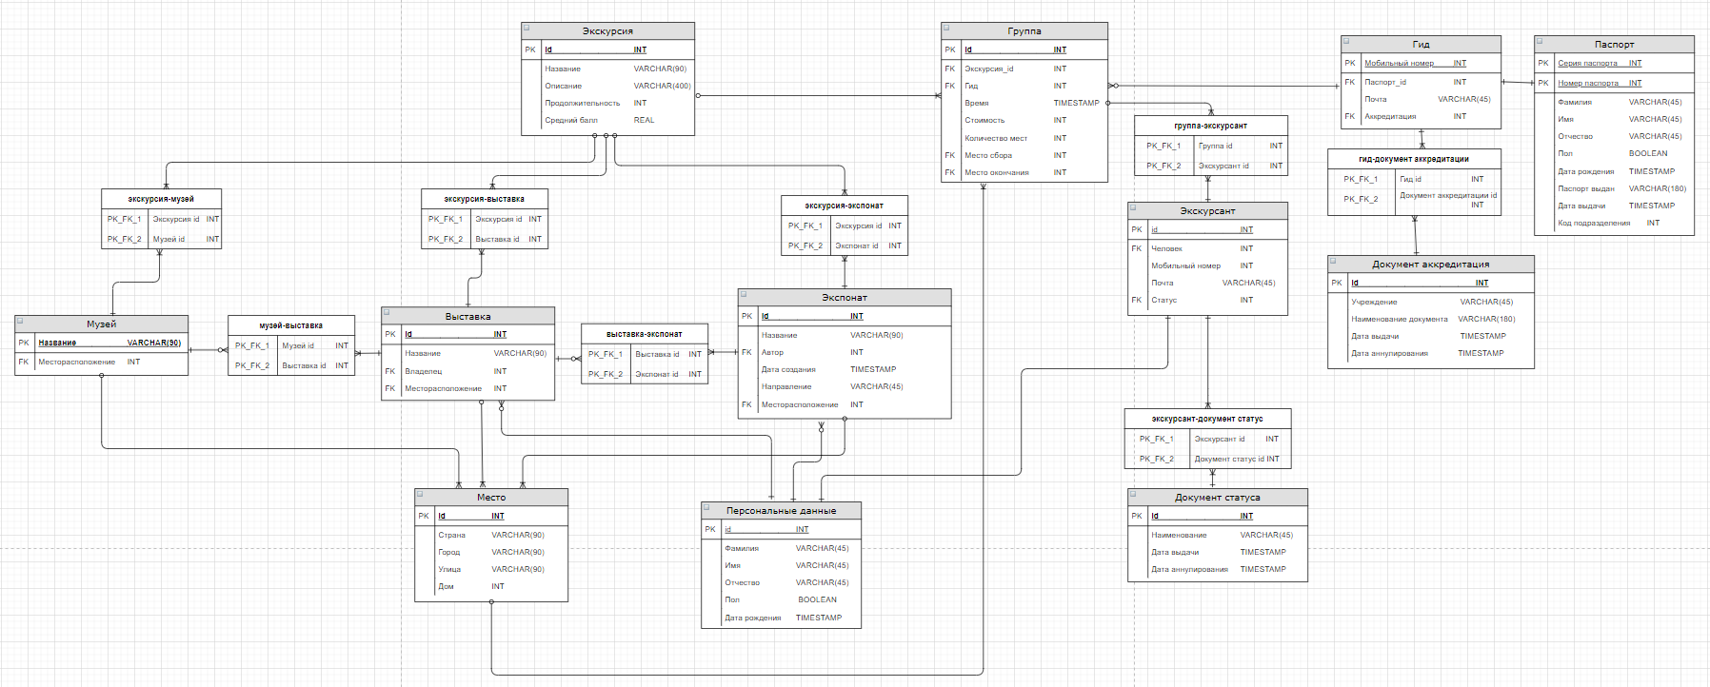

**Описание функциональных зависимостей:**

Экскурсия:

1. Id -> Название
2. Id -> Описание
3. Id -> Продолжительность
4. Id -> Средний балл

Группа:

1. Id -> Экскурсия id
2. Id -> Гид
3. Id -> Время
4. Id -> Стоимость
5. Id -> Количество мест
6. Id -> Место сбора
7. Id -> Место окончания

Гид:

1. Мобильный номер -> Паспорт_id
2. Мобильный номер -> Почта
3. Мобильный номер -> Аккредитация
4. Паспорт_id -> Мобильный номер
5. Паспорт_id -> Почта
6. Паспорт_id -> Аккредитация
7. Почта -> Мобильный номер
8. Почта -> Паспорт_id
9. Почта -> Аккредитация

Паспорт:

1. Серия паспорта, Номер паспорта -> Фамилия
2. Серия паспорта, Номер паспорта -> Имя
3. Серия паспорта, Номер паспорта -> Отчество
4. Серия паспорта, Номер паспорта -> Пол
5. Серия паспорта, Номер паспорта -> Дата рождения
6. Серия паспорта, Номер паспорта -> Паспорт выдан
7. Серия паспорта, Номер паспорта -> Дата выдачи
8. Серия паспорта, Номер паспорта -> Код подразделения

Экскурсант:

1. Id -> Человек
2. Id -> Почта
3. Id -> Мобильный номер
4. Id -> Статус

Экскурсант:

1. Id -> Фамилия
2. Id -> Имя
3. Id -> Отчество
4. Id -> Пол
5. Id -> Дата рождения

Документ аккредитации:

1. Id -> Учреждение
2. Id -> Наименование документа
3. Id -> Дата выдачи
4. Id -> Дата аннулирования

Документ статуса:

1. Id -> Наименование
2. Id -> Дата выдачи
3. Id -> Дата аннулирования

Экспонат:

1. Id -> Название
2. Id -> Автор
3. Id -> Дата создания
4. Id -> Направление
5. Id -> Месторасположение

Выставка:

1. Id -> Название
2. Id -> Владелец
3. Id -> Месторасположение

Музей:

1. Название -> Месторасположение

Место:

1. Id -> Страна
2. Id -> Город
3. Id -> Улица
4. Id -> Дом

**Нормализация базы данных:**

* **1NF:**

Данная схема находится в состоянии 1NF, потому что все значения атрибутов атомарны.

* **2NF:**

Данная схема находится в состоянии 2NF, потому что она находится в состоянии 1NF и каждый не ключевой атрибут полностью зависит от первичного ключа, что можно заметить из пункта «Описание функциональных зависимостей».

* **3NF:**

Данная схема находится в состоянии 3NF, потому что она находится в состоянии 2NF и все не ключевые атрибуты взаимно независимы, что можно заметить из пункта «Описание функциональных зависимостей».

Скрипты запросов

<https://github.com/yank0vy3rdna/db-course-work>

Триггеры

Все скрипты в файле *triggers.sql*

Функции

Все скрипты в файле *functions.sql*

Анализ

Наиболее часто используемая информация хранится в таблице «Группа*»,* т. к. именно она отображает главную информацию, необходимую пользователям нашего сайта. В результате имеет смысл оптимизировать запросы к данной таблице. Однако стоит учитывать что нас очень редко интересуют атрибуты только этой таблицы, обычно мы собираем информацию с самой экскурсии (решено ввести индексацию на продолжительность, потому что время один из важнейших элементов в нашей жизни) и гида. Для качественного представления экскурсии нам нужно получать данные из экспонатов, поэтому мы решили ввести дополнительную индексацию по направлению, которое представляет данный экспонат, а также дате создания, потому что человеку может быть важен просмотр экспонатов раньше или позже определенного времени.

Индексы

Все скрипты в файле *triggers.sql*

# **Задание**

• Использовать разработанную базу данных в качестве уровня хранения веб-приложения.

• Приложение должно реализовывать бизнес-процессы (или их часть — по согласованию с преподавателем), описанные в рамках первого этапа кр.

• Технологическая основа приложения согласовывается с преподавателем (до реализации приложения)

**Реализация бэкенда:**

<https://github.com/yank0vy3rdna/db_course_work_backend>

**Реализация фронтенда:**

<https://github.com/yank0vy3rdna/course_frontend>